МИНИСТЕРСТВО ОБРАЗОВАНИЯ И НАУКИ РОССИЙСКОЙ ФЕДЕРАЦИИ

Федеральное государственное автономное образовательное учреждение   
высшего профессионального образования

«САНКТ-ПЕТЕРБУРГСКИЙ ГОСУДАРСТВЕННЫЙ УНИВЕРСИТЕТ   
АЭРОКОСМИЧЕСКОГО ПРИБОРОСТРОЕНИЯ»

КАФЕДРА №51

ОТЧЕТ   
ЗАЩИЩЕН С ОЦЕНКОЙ

ПРЕПОДАВАТЕЛЬ

|  |  |  |  |  |
| --- | --- | --- | --- | --- |
|  |  |  |  |  |
| должность, уч. степень, звание |  | подпись, дата |  | инициалы, фамилия |

|  |
| --- |
| ОТЧЕТ ПО ЛАБОРАТОРНОЙ РАБОТЕ №1 |
| ИНТЕРВАЛЬНЫЕ МЕТОДЫ ОДНОПАРАМЕТРИЧЕСКОЙ ОПТИМИЗАЦИИ |
| по курсу: МЕТОДЫ МОДЕЛИРОВАНИЯ И ОПТИМИЗАЦИИ |
|  |
|  |

РАБОТУ ВЫПОЛНИЛ

|  |  |  |  |  |  |
| --- | --- | --- | --- | --- | --- |
| СТУДЕНТ ГР. | 5711М |  |  |  | Пятаков В.С. |
|  |  |  | подпись, дата |  | инициалы, фамилия |

Санкт-Петербург 2017

**Цель работы**

Сравнить интервальные методы однопараметрической оптимизации по эффективности.

**Постановка задачи однопараметрической оптимизации**

Однопараметрическая оптимизация – поиск экстремумов функций одной переменной без наличия ограничений. Такие задачи могут быть как самостоятельными, так и частью более сложных задач поиска экстремума функции многих переменных.





где x - одномерный вектор аргументов;  множество допустимых значений вектора x; вид функции  произвольный.

Сравнение методов поиска экстремума функции выполним по двум характеристикам:

1. скорости сходимости;
2. числу шагов k получения экстремума с точностью .

Пусть показателем скорости сходимости будет величина:



где N – число итераций;

 длина интервала [a, b] на первой итерации, 

 длина интервала  на последней *N*-й итерации,

Для нахождения числа шагов *N* воспользуемся тем же соотношением



**Порядок выполнения работы**

1. Реализовать алгоритмы интервальных методов однопараметрической оптимизации функции *f* согласно варианту .
2. Найти оценку числа итераций *N* для каждого метода.
3. Найти оценку показателя скорости  для каждого метода.
4. Количественные характеристики интервальных методов, полученные в результате решения однопараметрической оптимизации функции f записать в таблицу 1.

**Описание алгоритмов**

**Метод дихотомии**

Считаем, что отделение корней произведено и на интервале [a,b] расположен один корень, который необходимо уточнить с погрешностью ε.

Итак, имеем *f(a)f(b)<*0. Метод дихотомии заключается в следующем. Определяем половину отрезка  и вычисляем *f(c).* Проверяем следующие условия :  
1. Если *|f(c)|* < ε, то c – корень. Здесь ε - заданная точность.   
2. Если *f(c)f(a)<*0, то корень лежит в интервале [a,c].   
3. Если *f(c)f(b)<*0, то корень лежит на отрезке[c,b].

Продолжая процесс половинного деления в выбранных подинтервалов, можно дойти до сколь угодно малого отрезка, содержащего корень ε.

**Алгоритм**

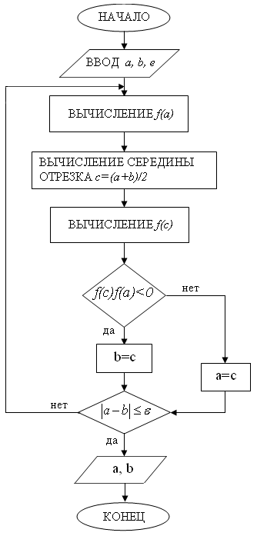

Вис.1 - Структурная схема алгоритма метода дихотомии

**Метод золотого сечения**

 Считаем, что отделение корней произведено и на интервале [a,b] расположен один корень, который необходимо уточнить с погрешностью ε.

1. Вычисляется значение функции *f(x1)*, где *x1=a+0,382(b-a)*.
2. Вычисляется значение функции *f(x2)*, где *x1=b+0,382(b-a)*.
3. Определяется новый интервал (a,x2) или (x1,b), в котором локализован минимум.
4. Внутри полученного интервала находится новая точка (*x1* в случае 1) или (*x2* в случае 2), отстоящая от его конца на расстоянии, составляющем *0,382* от его длины. В этой точке рассчитывается значение *f(x).* Затем вычисления повторяются, начиная с пункта 3, до тех пор, пока величина интервала неопределенности станет меньше или равна ε, где ε - заданное сколь угодно малое положительное число.

**Алгоритм**

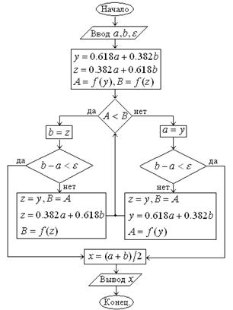

рис.2 - Структурная схема алгоритма метода золотого сечения

**Метод равномерного поиска**

Этот метод основан на том, что переменной  присваиваются значения  c шагом *n*=const (шагом поиска), где *i=0,1,2*,… и вычисляются значения  в соседних точкаx. Если , то переменной дается новое приращение. Как только становится , поиск останавливается и предпоследняя точка считается ответом.

Выбор  (начального значения переменной ) определяется пользователем. Шаг поиска - фактическая погрешность определения результата. При поиске решения на отрезке, обычно в качестве начального приближения берут один из его концов, а при изменении переменной *х*предусматривается проверка на выход ее за границу отрезка.

**Алгоритм**

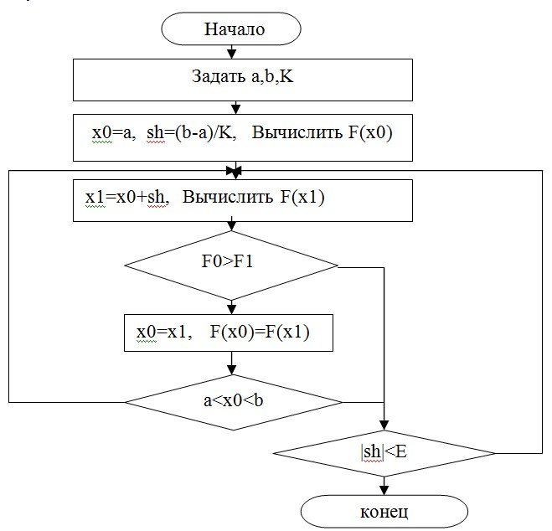

рис.3 - Структурная схема алгоритма метода равномерного поиска

**Полученные результаты**

Вариант 14

*f(x)=* -5x 2 +4,4x+0.6

функция.emfЭкстремум = 0.4

рис.4 - График *f(x)*

Таблица 1 - Сравнительные характеристик интервальных методов на интервале [-10,10]

|  |  |  |  |  |  |  |
| --- | --- | --- | --- | --- | --- | --- |
| Метод | *N* | | | α | | |
| ε=10-1 | ε=10-2 | ε=10-3 | ε=10-1 | ε=10-2 | ε=10-3 |
| Дихотомии | 8 | 11 | 15 | 0.0039062 | 0.0004882 | 0.0000305 |
| Золотого сечения | 12 | 16 | 21 | 0.0031056 | 0.0004531 | 0.0000408 |
| Равномерного поиска | 99 | 999 | 9999 | 0.0202020 | 0.0020020 | 0.0002000 |

**Выводы**

По данным полученным в ходе исследования и внесенных в таблицу 1 можно сделать следующие выводы:

1. Сравнивая три метода оптимизации по параметру количества итераций необходимых для нахождения экстремума, можно сказать, что метод дихотомии дает наилучшие результаты по сравнению с двумя другими методами, так как при одном и том же значении точности епсилон, задача решается с использованием меньшего числа итераций.
2. По скорости сходимости метод равномерного поиска является наилучшим, но сильно проигрывает методам дихотомии и золотого сечения по количеству итераций, необходим для решения задачи, что можно было предположить, так как по виду своему метод напоминает метод полного перебора, а с точки зрения скорости, этот метод всегда являлся наихудшим.
3. Метод золотого сечения дает средние значения по количеству итераций, по сравнению с другими двумя методами, но при низкой точности выигрывает у метода дихотомии по скорости сходимости.

**Список использованной литературы**

1. Татарникова Т.М. Методы моделирования и оптимизации: Методические указания к выполнению лабораторных работ. СПб.: ГУАП, 2017
2. https://textbook.news/optimizatsiya/metod-ravnomernogo-poiska-61582.html
3. Методи оптимізації. Практикум: Навчальний посібник. – Лу- ганськ: Вид-во НЦППРК “Ноулідж”, 2006.
4. https://studfiles.net/preview/3802031/
5. http://dit.isuct.ru/IVT/sitanov/Literatura/M171/Pages/Glava1_3.htm

**ПРИЛОЖЕНИЕ**

**Листинг программ реализующих методы оптимизации реализованных в среде matlab**

**Метод дихотомии**

close all;

clear all;

clc;

%% метод дихотомии

%%вычисение производной исходной функции

syms x;

y=-5*x^2 +4.4*x+0.6;

f=diff(y);

%% выбор интервала [a,b]

a=-10;

b=10;

interval_begin=b-a;%длина интервала в начале

n=0;%счетчик итераци, не знаю зачем если есть для этого формула пусть будет

eps=0.001;%точность(епсилент)1

d=b-a;

%% основной цикл

while b-a>eps

c=(a+b)/2;

x=a;

f_a=eval(f);%подстановка начала интервала

x=c;

f_c=eval(f);%подстановка вычисленного деленного пополам

r=f_a*f_c;

% выбор интервала либо [a,x], либо [x,b]

if r>0

a=c;

else

b=c;

end

n=n+1;

end

interval_end=b-a;%длина интервала в конце

%%

speed_sxod=interval_end/interval_begin;% скорость схдимости

N_step=speed_sxod*interval_begin;%количество шагов

**Метод золотого сечения**

close all;

clear all;

clc;

%y=-5*x^2 +4.4*x+0.6;

a=-10;

b=10;

eps=0.01;

Q=(-1+sqrt(5))/2;

interval_begin=b-a;%длина интервала в начале

nn=0;

while b-a>eps

x1=b-((b-a)*Q);

x2=a+((b-a)*Q);

y1=f(x1);

y2=f(x2);

if y1>y2

b=x2;

else

a=x1;

end

nn=nn+1;

end

x=(a+b)/2;

interval_end=b-a;%длина интервала в конце

%%

speed_sxod=interval_end/interval_begin;% скорость схдимости

N_step=speed_sxod*interval_begin;%количество шагов

**Метод равномерного поиска**

close all;

clear all;

clc;

%% метод равномерного поиска

%% выбор интервала [a,b]

a=0;

b=10;

interval_begin=b-a;%длина интервала в начале

eps=0.01;%точность(епсилент)1

dx = (b-a)/eps-1 ;

yMin = f(a);

xMin = a;

nn=0;

for i=1:1:dx

x=a+i*eps;

y=f(x);

if y>yMin

xMin = x;

yMin = y;

end

nn=nn+1;

end

interval_end=2/dx;%длина интервала в конце

%%

speed_sxod=2/dx;% скорость схдимости

N_step=speed_sxod*interval_begin;%количество шагов